Конспект занятия по развитию речи:
Чтение стихотворения А. Плещеева «Весна».
Дидактическое упражнение «Когда это бывает?»

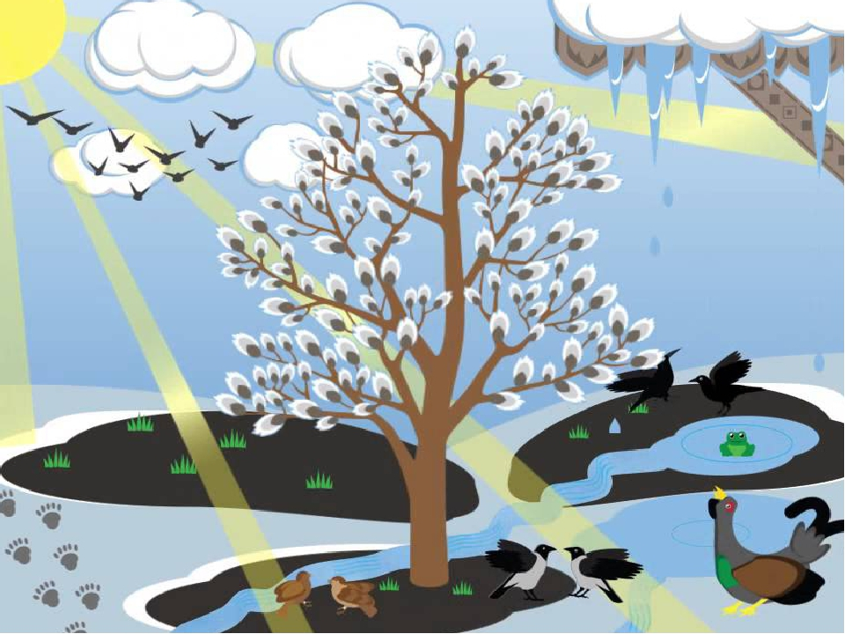

Подготовила и провела
Шимко И. Е.
Цель: Познакомить детей со стихотворением А. Плещеева «Весна». Учить называть признаки времен года.
Ход ООД:
Воспитатель:
Ребята, скажите, пожалуйста, какое сейчас время года?
Дети:
Весна!
Воспитатель:
Правильно, ребята. Ярче светит солнышко, растаял снег, бегут ручейки, вернулись из «теплых стран» перелетные птицы.
Замечательный русский поэт Алексей Николаевич Плещеев о приходе весны писал так:
Весна.
Уж тает снег, бегут ручьи,
В окно повеяло весною...
Засвищут скоро соловьи,
И лес оденется листвою!
Чиста небесная лазурь,
Теплей и ярче солнце стало,
Пора метелей злых и бурь
Опять надолго миновала.
Воспитатель:Вам понравилось это стихотворение? Послушайте еще раз, как красиво автор описывает приход весны (повторное прочтение стихотворения).
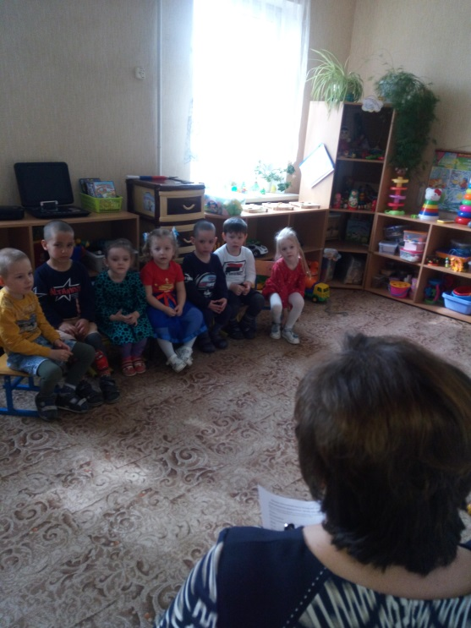
Воспитатель: Ребята, а давайте вспомним, как Алексей Николаевич Плещеев писал об осени:

Осень.
Осень наступила,
Высохли цветы,
И глядят уныло
Голые кусты.

Вянет и желтеет
Травка на лугах,
Только зеленеет
Озимь на полях.

(На столах перед детьми лежит цветочек из картона (символ весны) и жёлтый кленовый листок (символ осени).)

Воспитатель:
Ребята, давайте поиграем? Перед вами лежат цветочек и листочек. Я буду называть признаки весны или осени, а вы, если я назвала признак весны - показывайте мне цветочек, а если осени - листочек.
- Травка зеленеет, солнышко блестит… (весна)
- Стало холоднее, высохли цветы… (осень)
- Уж тает снег, бегут ручьи… (весна)
- Вянет и желтеет травка на лугах… (осень)
- Птицы прилетели к нам из «теплых стран»… (весна)
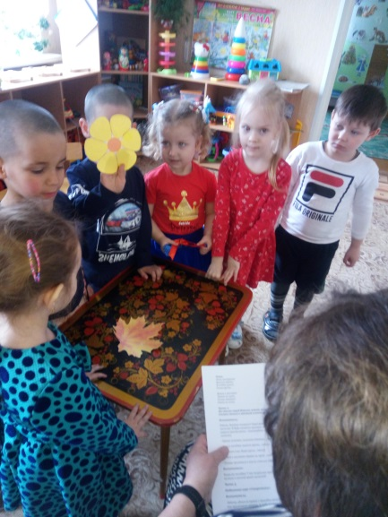
Воспитатель:
Какие вы молодцы! У нас получилась красивая цветочная весенняя полянка и осенний яркий листопад!
Подвижная игра «Скворечники».
Воспитатель:
Ребята, одним из первых с приходом весны из «теплых стран» к нам прилетают скворцы. А люди изготовляют для них домики-скворечники (показать на картинке скворца и скворечник).
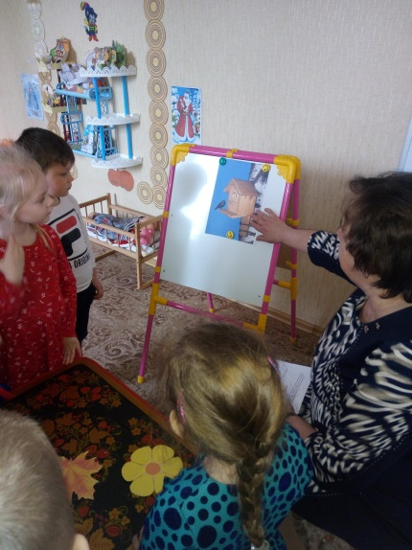
Что-то мы, ребятки, с вами засиделись! Давайте еще немного поиграем. Выходите все ко мне сюда (в игровую зону).
Ход игры.
В игровой зоне стоят заранее приготовленные стулья с приклеенными изображениями скворечников (на один меньше чем детей).
Воспитатель:
Вы, ребятки, будете птичками-скворцами, а эти стульчика ваши домики – скворечники.
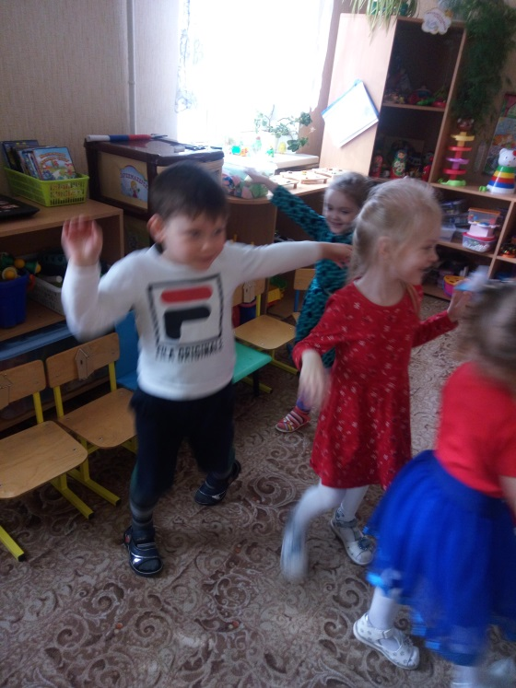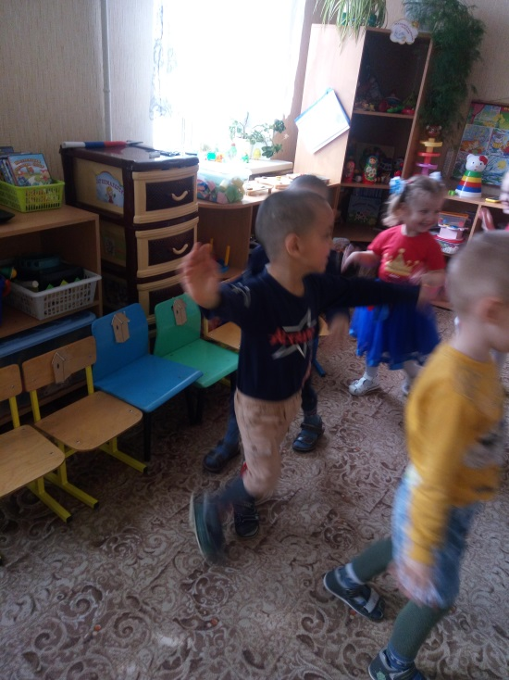
Вы бегаете, машете крылышками и поете песенку «Чив-чив-чив…». Когда я скажу вам «По домам!», вы бежите к стульчикам, садитесь на них. Кто-то из детей остается без скворечника.
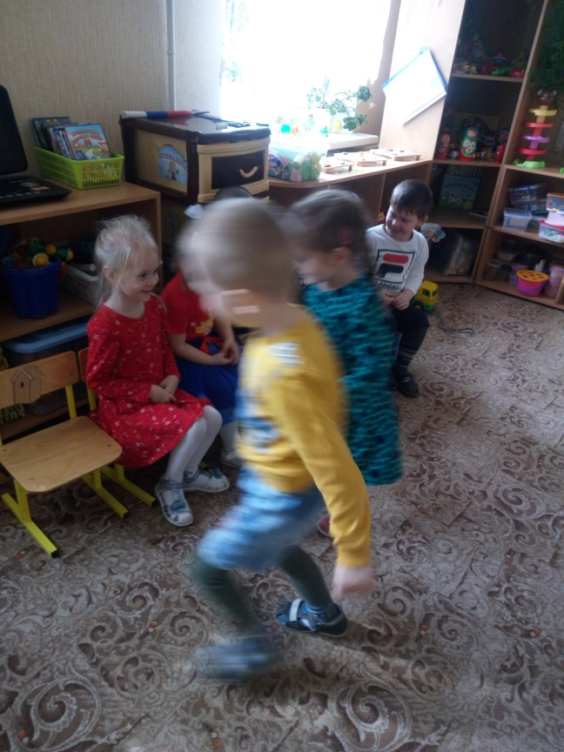
Игра проходит три раза.
Заканчивая игру, воспитатель ставит еще один стульчик, стульчиков и детей становится равное количество.
Воспитатель:
Какие хорошие скворцы из вас получились. Садитесь на свои места.
Итог.
Воспитатель:
Ребята, сегодня мы с вами познакомились со стихотворением А.Н. Плещеева «Весна» и вспомнили стихотворение А.Н. Плещеева «Осень». Научились отличать признаки весны от признаков осени и поиграли в интересную игру. Вам понравилось занятие сегодня?
Вы большие молодцы! Славно потрудились! Похлопайте себе в ладоши!

